Unidad 8: Procesos para materiales plásticos

Los materiales plásticos pueden ser conformados en una amplia variedad de productos, mediante los siguientes procesos:

Moldeo por Extrusión
      - Perfiles sólidos.
      - Perfiles huecos (tubos).
      - Recubrimientos de cables.
      - Láminas y películas.
      - Filamentos y fibras (hilandería).

- Moldeo por inyección

- Moldeo por compresión

- Moldeo por transferencia

- Moldeo por soplado

- Moldeo rotacional

Moldeo Termoformado
      - Termoformado al vacío.
      - Termoformado a presión.
      - Termoformado mecánico.

- Moldeo por Fundición (colado plástico)

Los procesos de conformado plástico adquieren importancia por:

- Facilidad de los procesos (permite gran variedad de formas).

- Muchas piezas formadas, no requieren otros procesos.

- Se precisa menor energía comparada con los metales.

- En general se realizan en una sola operación.

- No requieren tratamiento superficial, salvo excepciones.

Tipos de Plásticos

Termofijos: Durante el calentamiento de conformación, sufren un proceso de curado que causa un cambio químico permanente y los torna irreversibles, por lo tanto no pueden volver a fundirse a través del recalentamiento.

Termoplásticos: No experimentan el proceso de curado y su estructura química permanece sin cambios en los recalentamientos. Son comercialmente muy importantes, pues cubren más del 80% del tonelaje total de los plásticos y los procesos de mayor relevancia son el de extrusión y el de moldeo por inyección.

Propiedades de los termoplásticos

Viscosidad: El polímero fundido es un fluido con alta viscosidad debido a su alto peso molecular.

Elasticidad: El polímero experimenta una expansión a la salida del dado de extrusión.

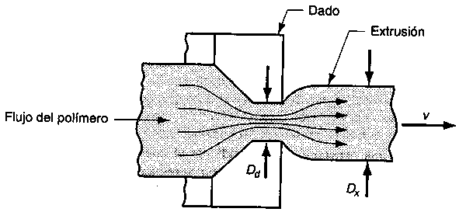

Moldeo por Extrusión

Es un proceso de compresión donde el material fluye a través del orificio de un dado para generar un producto largo y continuo, cuya forma de la sección transversal queda determinada por la forma del orificio.

En estos tipos de productos de extrusión continua, se cortan los mismos inmediatamente a la salida del extrusor en las longitudes deseadas, para producir masivamente artículos como:

- Tubos.
- Ductos.
- Mangueras.
- Perfiles.
- Molduras.
- Láminas.
- Películas.
- Filamentos.
- Recubrimientos de cables.

Procesos y equipos

El material se alimenta en forma de pelets a un cilindro de extrusión, donde se calienta y se le hace fluir a través del orificio de un dado por medio de un tornillo giratorio (gusano).

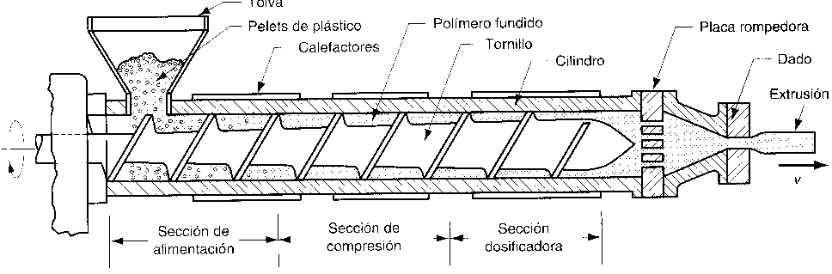

El diámetro interno del cilindro va de 25 a 150 mm. La relación L/D varia entre 10 (elastómeros) y 30 (termoplásticos).

Los pelets se alimentan por gravedad a través de una tolva, desembocando sobre el tornillo giratorio, que mueve el material a lo largo del cilindro.

Se utilizan calentadores eléctricos para fundir los pelets sólidos.

El trabajo mecánico subsiguiente del material genera el calor adicional que mantiene la fusión.

El material avanza por la acción del tornillo extrusor, que gira aproximadamente a 60 rev/min. El tornillo tiene varias funciones y se divide en secciones cuyas funciones son:

Sección de alimentación: El material se mueve desde la puerta de la tolva y se precalienta.

Sección de compresión: El material se licua y comprime, debido a la disminución del aire entre pelets.

Sección dosificadora: El material en estado de fusión y homogéneo, desarrolla gran presión para pasar a través del dado.

Diámetro de la paleta del gusano = D – 0,05 mm
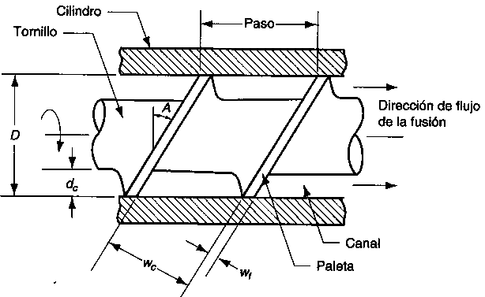

El diámetro de la paleta es un poco menor al del cilindro (0,05 mm) y el espesor de la misma tiene un ancho wf, hecha de acero templado endurecido para resistir el desgaste al girar y rozar contra el interior del cilindro. El tornillo tiene un paso generalmente cercano a D, determinando el ángulo de la paleta mediante la ecuación:

tg A = paso / π x D

Si por ejemplo la relación arroja un valor de 0,3; el ángulo de la paleta será de 17º.

En la práctica es común utilizar tornillos universales para los diferentes materiales, de manera de evitar sus cambios y así no parar los equipos.

Antes de alcanzar el dado, la fusión pasa a través de una malla compuesta por cribas de alambre y soportadas por un plato rígido rompedor que contiene pequeños agujeros axiales. La malla funciona para:

- Filtrar los contaminantes y terrones duros de la fusión.
- Acumular presión en la sección dosificadora.
- Enderezar el flujo del polímero fundido que proviene de un movimiento circular impuesto por el tomillo.

La descripción realizada pertenece a un extrusor simple, pero existen extrusores de tornillo doble paralelo especialmente adaptados para el PVC rígido, que es un polímero difícil de extruir normalmente y para materiales que requieren un mayor mezclado.

Perfiles sólidos: Los perfiles sólidos incluyen formas regulares, como secciones redondas, cuadradas, etc; e irregulares como molduras para puertas y ventanas, accesorios para automotrices etc.
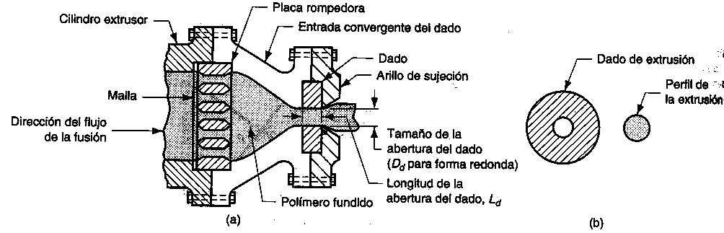

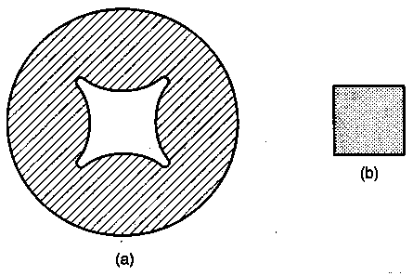

Perfiles huecos: La extrusión de tubos, ductos, mangueras y otras secciones similares, requiere un mandril para dar la forma hueca que se mantiene en su lugar usando una araña, el polímero fundido fluye alrededor de las patas que soportan el mandril para volver a reunirse, formando la pared monolítica del tubo.

El mandril incluye un canal a través del cual se sopla aire para mantener la forma hueca de la extrusión durante el endurecimiento.
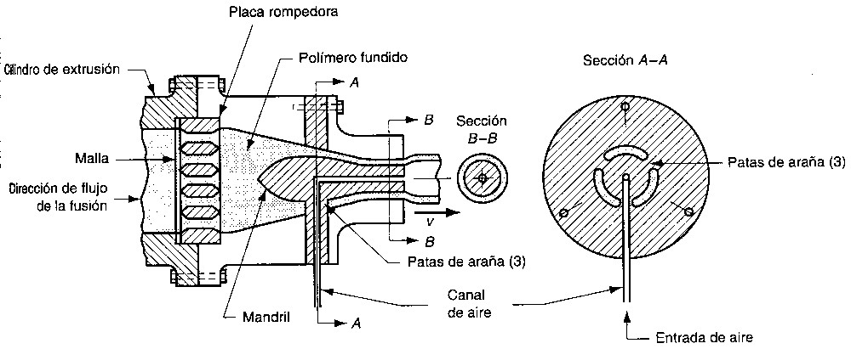

Recubrimientos de alambres y cables: Es uno de los procesos de extrusión más importante. La fusión de polímero se aplica al alambre desnudo, mientras ésta pasa a alta velocidad a través del dado y se enrolla hasta los 50 m/seg.
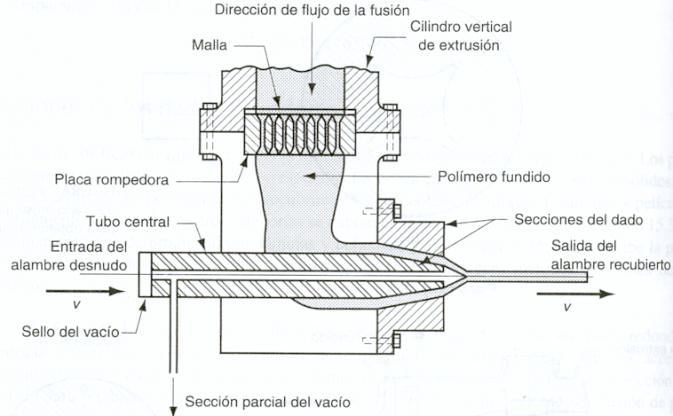

Láminas y películas: El espesor de las láminas varia entre 0,5 mm hasta 12,5 mm y se utilizan como cristales planos de ventana y material para termoformado. La película con espesores por debajo de 0,5 mm, se utilizan para material de empaque como envolturas, bolsas para embalajes, bolsas de basura; las más gruesas para revestimientos de cauces y canales de irrigación.

Todos los procesos son continuos y de alta producción, la mitad de las películas producidas hoy en día se hacen de polietileno de baja densidad. El polipropileno, el cloruro de polivinilo y la celulosa regenerada (celofán) son otros de los materiales utilizados.

Las películas se producen utilizando un dado con forma de rendija delgada de hasta 3 m de largo con un ancho cercano a 0,04 mm. Resulta difícil la uniformidad del espesor a lo ancho del material debido al cambio drástico de forma que experimenta la fusión de polímero a través del paso del dado por las variaciones de temperatura y presión. Generalmente los bordes de la película deben recortarse debido a que su espesor es más grande.
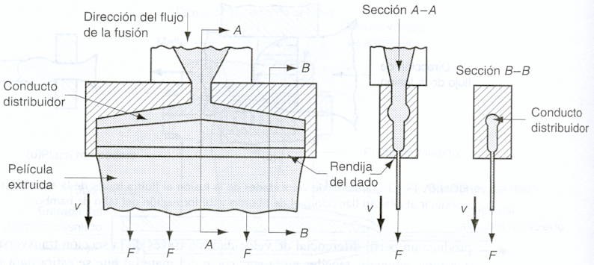

Para alcanzar altas velocidades de producción (5 m/seg.), es necesario incorporar al proceso métodos de enfriamiento y recolección de la película conduciendo la extrusión sobre rodillos refrigerados. Pueden lograrse estrechas tolerancias en el espesor de la película.

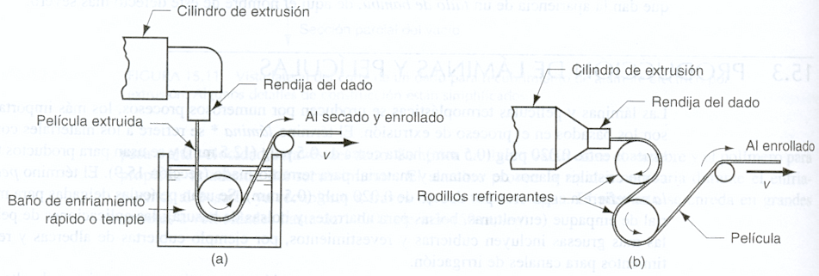

(a) Baño de enfriamiento (b) rodillos refrigerantes

Proceso de extrusión de película soplada: Utilizado para hacer películas delgadas de polietileno para empaque. Combina la extrusión y el soplado para producir un tubo de película delgada.

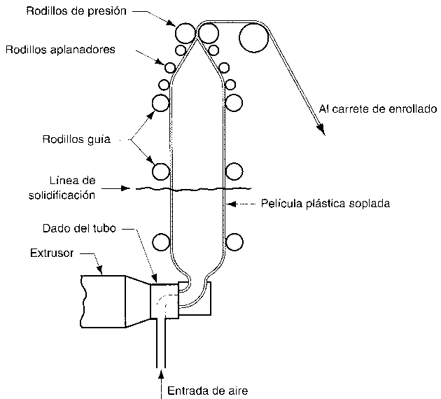

Calandrado: El calandrado es un proceso para producir hojas y películas de hule o termoplásticos como el PVC.

El equipo es costoso, las velocidades de producción son altas alrededor de 2,5 m/seg. Se requiere un estrecho control sobre las temperaturas, presiones y velocidades de rotación de los rodillos.

El proceso es notable por su buen acabado superficial y alta precisión de calibración en la película. Los productos plásticos hechos por este proceso, incluyen cubiertas de PVC para pisos, cortinas para baños, manteles de vinilo, cubiertas de acequias, botes inflables y juguetes.

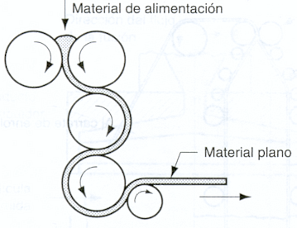

Filamentos y fibras (hilandería): Una fibra es una hebra larga de material, cuya longitud es por lo menos 100 veces mayor que el ancho de su sección recta y el filamento es una fibra de longitud continua.
Las fibras sintéticas constituyen actualmente el 75% del mercado siendo el poliéster es la más importante, luego el nylon, los acríIicos y el rayón.

Este proceso se realiza a través de una hilera (dado con múltiples agujeros) para hacer filamentos, los mismos se estiran y enrollan en una bobina.

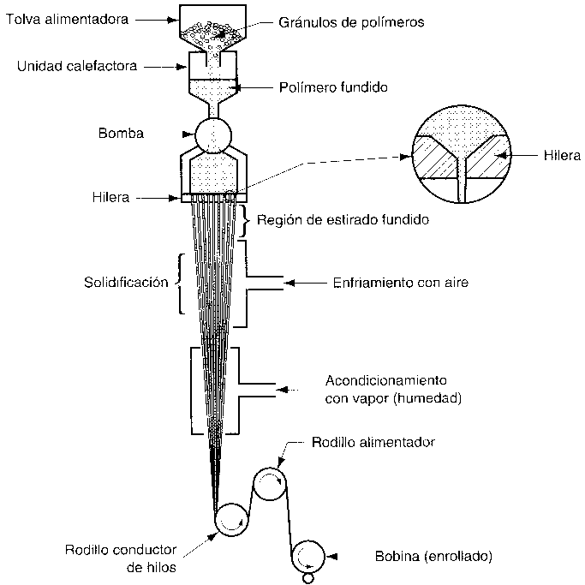

Procesos de recubrimiento plano: Se utiliza para recubrir telas, papel, cartón y hojas metálicas. Estos artículos constituyen los productos principales de algunos plásticos, los polímeros importantes incluyen al polietileno y al polipropileno y con aplicaciones de menor importancia al nylon, al PVC y al poliéster. En muchos casos el recubrimiento es solamente de 0,01 mm a 0,05 mm de espesor.

En el método de los rodillos, el recubrimiento del material de polímero se comprime contra el sustrato por medio de rodillos opuestos.

En el método del bisturí, un borde afilado controla la cantidad de fusión de polímero que se aplica sobre el sustrato.

En ambos casos el material de recubrimiento se alimenta ya sea por un proceso de extrusión con dado de rendija o por calandrado.

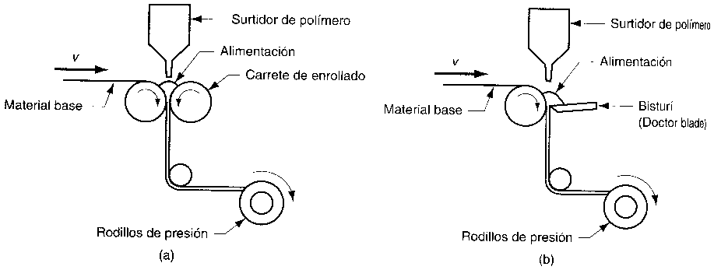

(a) método de los rodillos (b) método del bisturí

Moldeo por Inyección

Es un proceso donde un polímero se calienta hasta un estado altamente plástico y se hace fluir bajo alta presión dentro de la cavidad de un molde donde solidifica, con un ciclo típico de producción de 10 a 30 seg.

El molde puede tener más de una cavidad, de manera de producir múltiples piezas en cada ciclo. Los tamaños pueden variar de pocos gramos a 18 kg, como los casos de puertas de refrigerador y defensas de automóviles.

El molde de inyección determina la forma y el tamaño de la pieza, para partes pequeñas puede construirse un molde con múltiples cavidades siendo más costoso.

Procesos y equipos

Una máquina de moldeo por inyección, consta de dos componentes principales:

- Unidad de inyección del plástico.
- Unidad de sujeción del molde.

La unidad de inyección (similar a un extrusor), es un cilindro conectado a una tolva de alimentación de pelets y dentro de él un tornillo que gira para mezclar el polímero, actuando como un émbolo que mueve rápidamente el plástico fundido para inyectarlo en el molde.
Una válvula de no retorno montada cerca de la punta del tornillo, previene que la fusión no fluya hacia atrás. Al final del ciclo el émbolo vuelve a su posición original.

La unidad de sujeción posee las siguientes funciones:

- Mantener alineadas las dos mitades del molde.
- Mantener cerrado el molde durante la inyección.
- Abrir y cerrar el molde en momentos apropiados en la operación.

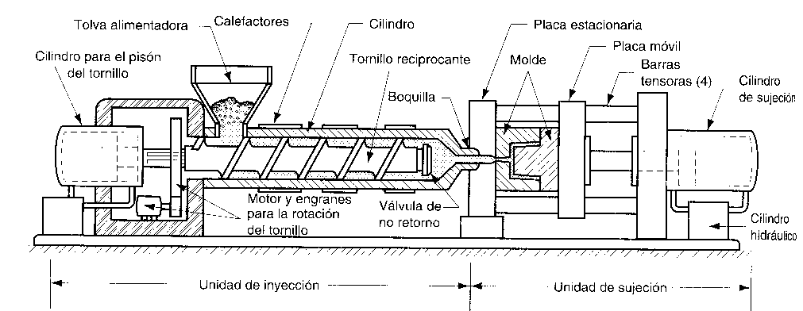

El ciclo típico del moldeo por inyección se muestra en la figura siguiente:
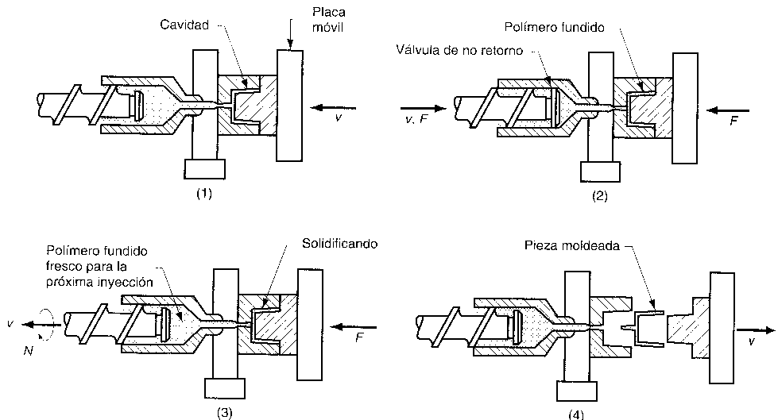

La acción comienza con el molde abierto y la máquina lista para iniciar un nuevo ciclo de moldeo.

(1) Se cierra el molde y se sujeta.

(2) La fusión a temperatura y viscosidad correcta ingresa en la cavidad.
El plástico se enfría al contacto con la superficie fría del molde y empieza a solidificar. La presión del émbolo se mantiene para compactar la fundición adicional en la cavidad y compensar así la contracción durante el enfriado.

(3) El tornillo gira y se retrae con la válvula de no retomo abierta, para permitir que fluya el polímero fresco a la siguiente porción del cilindro, mientras tanto el polímero en el molde se ha solidificado completamente.

(4) El molde se abre y expulsa la parte moldeada.

Defectos en el moldeo por inyección

El moldeo por inyección es un proceso complicado, pudiendo existir fallos durante la operación. Algunos defectos comunes son los siguientes:

- Llenado deficiente: Se produce cuando una pieza ha solidificado antes de llenar completamente la cavidad. El defecto puede corregirse incrementando la temperatura o la presión. Puede originarse por el uso de una máquina con capacidad de dosificación insuficiente, en cuyo caso se necesita una máquina más grande.

- Rebabas: Ocurre cuando la fusión de polímero se mete en la superficie de separación entre las partes del molde. El defecto es causado generalmente por:

  - Venteo o juego muy grandes en el molde.
  - Presión de inyección alta respecto de la fuerza de sujeción.
  - Temperatura de fusión demasiado alta.
  - Tamaño excesivo de la dosis.

- Marcas hundidas y huecos (rechupes): Éstos son defectos relacionados generalmente con secciones gruesas de la pieza. La superficie exterior del molde solidifica, pero la contracción del material interno causa que la costra se deprima por debajo de la superficie nominal.

Estos defectos pueden tener su origen en un incremento de la presión de compactación que sigue a la inyección. La solución es diseñar la pieza con espesor uniforme y secciones más delgadas.

Moldeo por inyección con reacción

El moldeo por inyección con reacción (MIR), consiste en la mezcla de dos líquidos reactivos que se inyectan en la cavidad de un molde donde la reacción química genera la solidificación.

Ampliamente utilizados para polímeros termofijos, donde los dos ingredientes se activan catalíticamente como los casos de los epóxicos.
El MIR se desarrolló con el poliuretano para producir componentes automotrices grandes, donde constituye la mayor aplicación del proceso.

Los ingredientes líquidos se bombean en cantidades precisas desde recipientes separados a un cabezal mezclador, donde se combinan rápidamente y se inyectan a presión baja en la cavidad del molde, ocurriendo la polimerización y el curado, siendo el tiempo de 2 minutos.

Para cavidades grandes, los moldes resultan menos costosos que los del moldeo convencional por inyección.

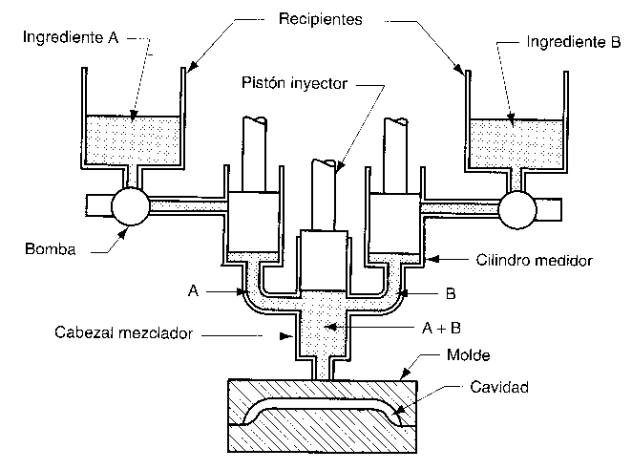

Estas técnicas no pueden igualar la eficiencia del moldeo por inyección para termoplásticos. La carga inicial del compuesto de moldeo puede estar en forma de polvos, pelets, líquido, o pastillas compactadas.

Una práctica común resulta precalentar la carga antes de colocarla en el molde, esto suaviza el polímero y acorta la duración del ciclo de producción.

Moldeo por Compresión

Las resinas fenólicas, melamina, epóxicas y los elastómeros son materiales para moldeo por compresión.
Las piezas moldeadas con plástico termofijo, incluyen contactos eléctricos, portalámparas, mangos de sartenes y vajillas de plástico.

En estas piezas son notables las ventajas como:

- Simplicidad en el proceso.
- Menor costo.
- Bajo mantenimiento.
- Poco desperdicio.

La principal desventaja es la mayor duración del ciclo dando lugar así a una velocidad de producción menor que el moldeo por inyección.

El proceso que se muestra en la ilustración para un plástico termofijo:
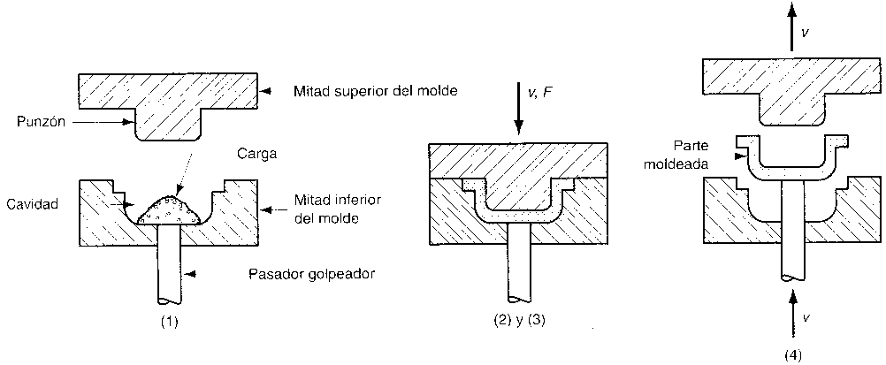

(1) Se coloca la carga en cantidad precisa, en el fondo de un molde calentado.

(2) Se unen las mitades del molde para comprimir la carga y forzarla a tomar la forma de la cavidad.

(3) Se calienta la carga a través del molde para que polimerice y cure el material, transformándola en una pieza sólida.

(4) Se abre el molde y se retira la parte de la cavidad.

Moldeo por Transferencia

Se carga un termofijo preformado en una cámara inmediata a la cavidad del molde, donde se calienta y se aplica presión para forzar al polímero suavizado a fluir y solidificarse dentro del molde caliente.

Existen similitudes con el moldeo por inyección, ya que la carga se precalienta en una cámara separada y luego se inyecta en el molde.

Se pueden moldear partes más complejas que por compresión, pero no tanto como el moldeo por inyección. Se presta para usar insertos de metal o de cerámica que se colocan en la cavidad antes de la inyección, el plástico calentado se adhiere al inserto durante el moldeo.

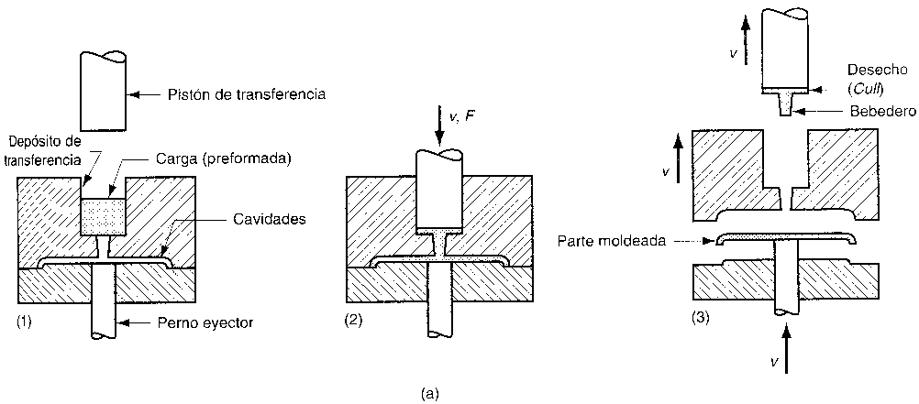

(1) Se coloca la carga en el depósito.

(2) El polímero ablandado se prensa en la cavidad del molde y se cura.

(3) Se expulsa la parte moldeada.

Moldeo por Soplado

El moldeo por soplado resulta apropiado para la producción en masa de recipientes pequeños desechables.

Es un proceso que utiliza presión de aire para formar partes huecas de una sola pieza, inflando plástico suave dentro de la cavidad de un molde. Las piezas plásticas resultantes poseen paredes delgadas, tales como botellas y envases similares.

El moldeo por soplado se realiza en dos pasos:

- Fabricación de un tubo inicial de plástico fundido.
- Soplado del tubo a la forma final deseada.

La formación del tubo se realiza por dos procesos como:

- Moldeo por extrusión y soplado.
- Moldeo por inyección y soplado.

Moldeo por extrusión y soplado

El proceso se diseña como una operación de producción a muy alta velocidad. La secuencia está automatizada y usualmente integrada con operaciones posteriores como el llenado de los envases y el etiquetado.

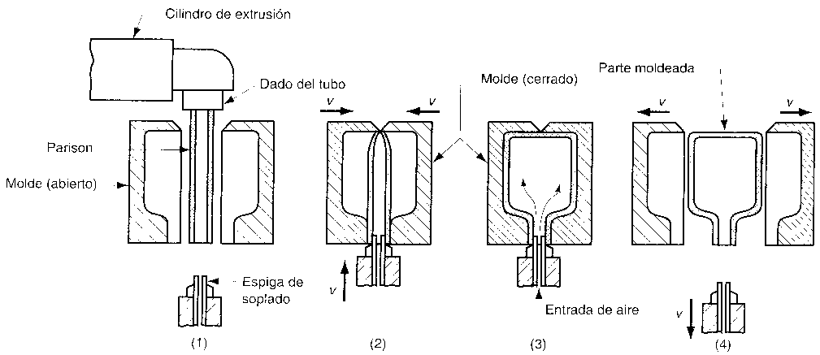

(1) Extrusión del tubo en el molde abierto.

(2) Cierre del molde, el tubo se oprime en la parte superior y se sella en la parte inferior alrededor de una espiga de soplado.

(3) El tubo se sopla mediante la espiga y toma la forma de la cavidad.

(4) Se abre el molde para retirar la parte solidificada.

Moldeo por inyección y soplado

El tubo se moldea por inyección, con una velocidad de producción más baja que la de extrusión, pero con una estructura resultante más rígida, con mayor transparencia y mayor resistencia al impacto.

El moldeo por soplado se limita a los termoplásticos, donde el polímero más común es el polietileno (PE), en particular el de alta densidad y gran peso molecular.

Se hacen otras piezas por soplado de polipropileno (PP), cloruro de polivinilo (PVC) y tereftalato de polietileno (PET).

La figura muestra el proceso de moldeo por inyección y soplado:

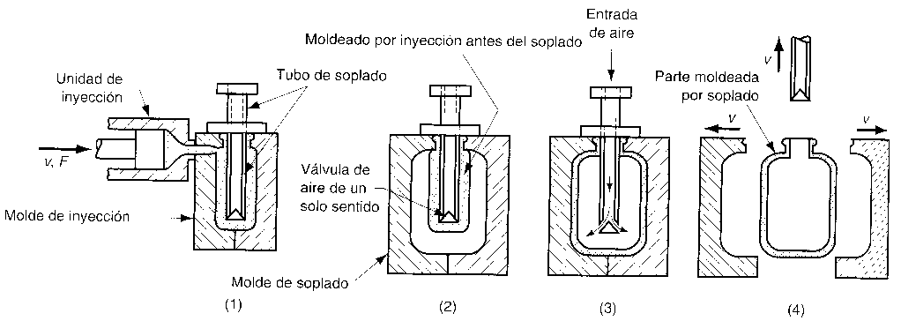

(1) El tubo se moldea por inyección alrededor de un tubo de soplado.

(2) Se abre el molde de inyección y el tubo se transfiere a un molde de soplado.

(3) El polímero suave se infla para que tome la forma del molde de soplado.

(4) Se abre el molde de soplado y se retira la pieza.

Moldeo Rotacional

El moldeo rotacional se aplica a grandes formas huecas como tanques de hasta 38.000 lts.

Se utiliza la gravedad dentro de un molde giratorio para hacer formas huecas llamado rotomoldeo, es alternativo del soplado para hacer formas huecas grandes y se aplica principalmente para polímeros termoplásticos, aunque los termofijos y elastómeros se han hecho también comunes.

Se manufacturan juguetes huecos como caballitos, pelotas de playa, cascos para canoas y botes, macetas para plantas, cisternas pequeñas, boyas y otros dispositivos flotantes, partes para carrocería de automóviles y camiones, tableros de instrumentos para automóviles y tanques de combustible, piezas de equipaje, muebles y cestos de basura, maniquíes, grandes barriles industriales, contenedores y tanques de almacenamiento, casas portátiles y fosas sépticas.

El proceso consiste en los siguientes pasos:
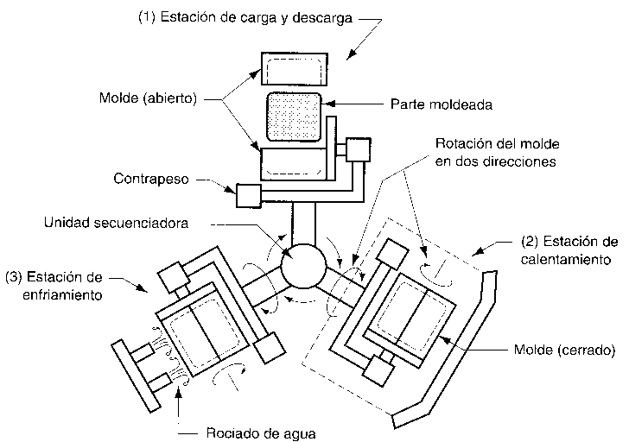

(1) Estación de carga y descarga.
(2) Calentamiento y rotación del molde.
(3) Enfriamiento del molde.

El material más popular para este moldeo es el polietileno de alta densidad. Otros plásticos incluyen el polipropileno y el poliestireno de alto impacto.

Termoformado

Se usa una lámina plana de material termoplástico para fabricar grandes artículos como bañeras, tragaluces y revestimientos internos para heladeras. El proceso consta de dos pasos principales: calentamiento y formado.
Termoformado al vacío

El proceso consiste en una presión negativa (vacío) para adherir la lámina precalentada dentro la cavidad del molde. Los agujeros para hacer el vacío en el molde son del orden de 0,8 mm de diámetro, así sus efectos en la superficie del plástico son menores.

El proceso para un molde negativo (concavo) involucra los siguientes pasos:
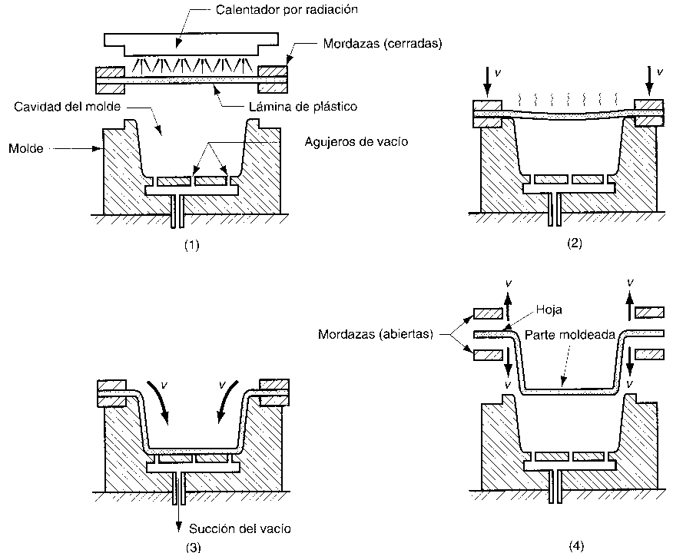

(1) Se suaviza una lámina plana de plástico por calentamiento.
(2) Se coloca la lámina sobre la cavidad de un molde cóncavo.
(3) El vacío atrae la lámina hacia la cavidad.
(4) El plástico se endurece se retira y luego se recorta la hoja.

El proceso para un molde positivo de termoformado en vacío es:
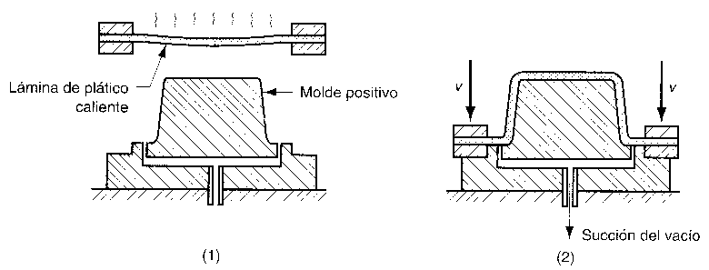

(1) La lámina de plástico caliente se coloca sobre el molde positivo.
(2) La mordaza desciende en posición cubriendo el molde con la lámina mientras el vacío fuerza la lámina contra la superficie del molde.

Termoformado a presión

Una alternativa del formado al vacío involucra presión positiva para forzar al plástico caliente dentro de la cavidad del molde.
Su ventaja sobre el formado al vacío radica en que se pueden desarrollar presiones más altas (3 a 4 atm), ya que en el método anterior este parámetro se limita a un máximo teórico de 1 atm.

La secuencia del proceso es similar a la anterior, la diferencia es que la lámina se presiona desde arriba hacia la cavidad del molde, donde los agujeros de ventilación dejan salir el aire atrapado.

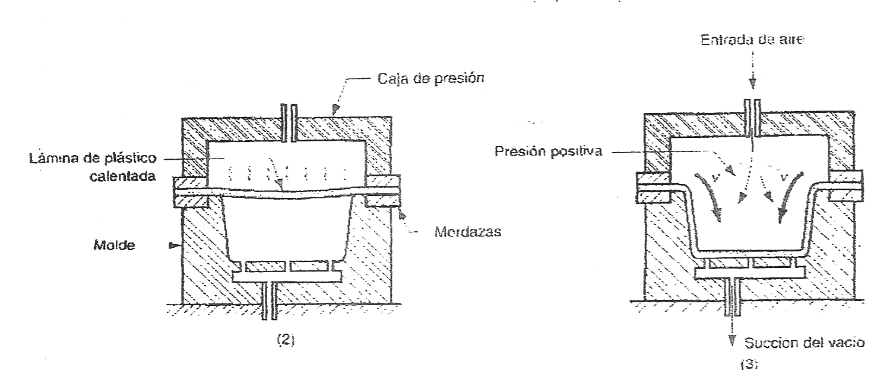
(2) La lámina se coloca sobre una cavidad del molde.
(3) La presión positiva fuerza la lámina dentro de la cavidad.

Termoformado mecánico

El termoformado mecánico, utiliza un molde positivo y otro negativo que se aplican contra la lámina plástica caliente, forzándola a asumir su forma.

Sus ventajas son un mejor control dimensional y la posibilidad de detallar la superficie en ambos lados de la pieza.

La desventaja es que se requieren las dos mitades del molde, por lo tanto resulta más costos que los otros dos métodos.

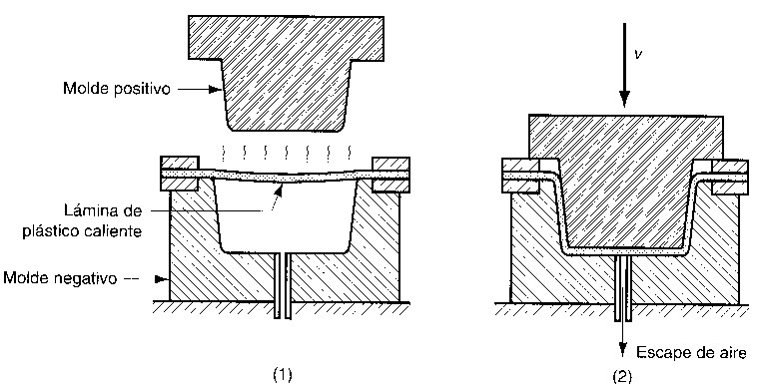

(1) La lámina caliente de plástico se coloca sobre el molde negativo.

(2) Se cierra el molde para conformar la lámina.

Fundición

La fundición o colado del plástico, implica vaciar una resina líquida en un molde, usando la fuerza de gravedad para llenar la cavidad y dejando que el polímero endurezca.

Tanto los termoplásticos como los termofijos se funden. Son ejemplos de los primeros los acrílicos, el poliestireno, las poliamidas (nylon) y los vinilos (PVC) y de los segundos las resinas epoxi y las resinas poliester.

En general son moldes simples y menos costosos, el artículo vaciado es relativamente libre de esfuerzos residuales y de memoria viscoelástica y el proceso se adapta a producción en bajas cantidades.

